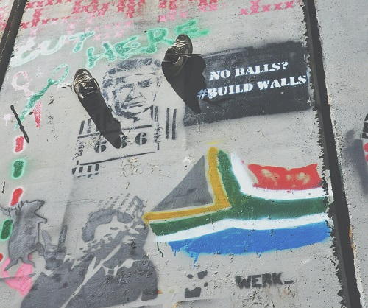

T.a.v. Gemeenteraad gemeente/stad XX

"Samen kunnen wij met deze symbolische actie een signaal geven dat Palestina niet alleen staat. Samen zijn we sterk, samen veranderen we de wereld."
––––-

Datum XX/XX/2021

Betreft: Escalatie in Palestina/Israël
Geachte gemeenteraad,

De afgelopen weken bereikten de spanningen in Palestina, en in het bijzonder in Oost-Jeruzalem en Gaza, opnieuw een kookpunt. Dit naar aanleiding van de mogelijke illegale uitzetting van vier Palestijnse gezinnen in de wijk Sheikh Jarrah, die plaats zouden moeten maken voor Israëlische kolonisten.

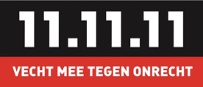
Het startpunt van de bloedigste episode sinds de Gaza-oorlog van 2014. Hamas en andere Palestijnse groepen vuurden meer dan 4.000 raketten af op Israël. Israël reageerde zoals het altijd reageert: met een ijzeren, bloedige en disproportionele vuist. Bij grootschalige bombardementen op Gaza werden ondertussen 242 Palestijnen gedood (waaronder zeker 66 kinderen en 38 vrouwen), en minstens 1,948 Palestijnen verwond. Aan Israëlische zijde kwamen 12 personen om het leven en raakten 710 personen gewond. In de Westelijke Jordaanoever werden minstens 27 Palestijnen gedood en 6,794 Palestijnen verwond, terwijl ook in Israël zelf de situatie volledig uit de hand liep.

Deze nieuwe escalatie is geen geïsoleerde "heropflakkering" van geweld, maar een zoveelste illustratie van de dagdagelijkse Palestijnse realiteit van bezetting, apartheid en straffeloosheid. Het is dan ook cruciaal om de bredere grondoorzaken van deze laatste escalatie aan te pakken, in plaats van louter te focussen op symptoombestrijding.

Naast een onmiddellijk staakt-het-vuren in Gaza en een ondubbelzinnige veroordeling van elke aanval op Palestijnse of Israëlische burgers, moeten de EU en individuele Europese lidstaten concrete maatregelen nemen om ervoor te zorgen dat het internationaal recht en de mensenrechten eindelijk gerespecteerd worden. 11.11.11, de Koepel van de Internationale
Solidariteit, bezorgde daarom een actieplan met tien concrete maatregelen tegen straffeloosheid in het Israëlisch-Palestijnse conflict aan de verschillende Vlaamse politieke partijen.

Als inwoner van ons prachtig en solidair gemeente/stad XX vraag ik u om als lokaal bestuur, net zoals in Gent, ook een standpunt in te nemen en zodoende onze Vlaamse en nationale overheid een duidelijk signaal te geven. Ik stel voor om 1 minuut stilte te houden voor de slachtoffers. Ook vraag ik om een olijfboom, die bekend staat als vredesboom, te planten ter herdenking van de slachtoffers. Anderzijds vraag ik dat de gemeenteraad wil overwegen om middelen vrij te maken ter ondersteuning van de slachtoffers van het geweld van de afgelopen weken.

Solidair én samen met andere lokale besturen en lokale acties kunnen we wereldwijd een urgent signaal geven dat dit zinloze geweld, deze bezetting en apartheid niet ongestraft kan blijven voortduren.
Met solidaire groeten,
Naam/groep

